Юний гетьман - 2013
5 грудня в приміщенні районного Будинку дитячої та юнацької творчості відбувся конкурс "Юний гетьман - 2013" серед юнаків шкіл міста. Цей захід був присвячений Дню захисника Вітчизни та з нагоди 350-річчя проголошення міста Гадяч гетьманською столицею. Представником від нашої школи був учень 7-А класу Іван Цьодик, який виборов головний приз - гетьманську булаву та почесне звання "Юний гетьман - 2013".
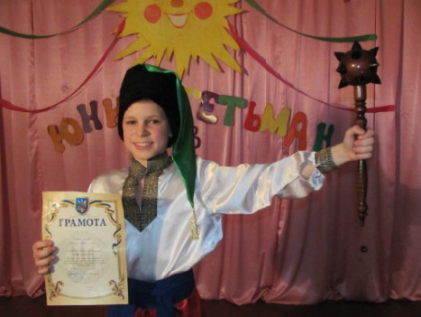

Осіння казка для старшокласників.
Осінь... Золота пора... Ідеш по вулиці, а під ногами відчуваєш шепіт листя. Здається, що кожен листочок розповідає свою історію, свою осінню казку.
15 листопада вечір для учнів 9-11 класів видався напрчуд дивовижним. Адже це був справжній осінній бал, у якому прийняли участь чотири пари конкурсантів на почесне звання Королеви та Короля. Учасникам було запропоновано ряд конкурсів, по закінченню яких одностайним рішенням було проголошено переможців. Ними стали Білов Олександр та Виноградова Марина (11-Б клас). Окрасою свята були виступи гостя осіннього балу Олександра Олефіренка.
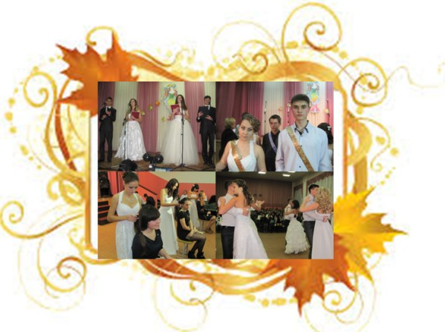
Свято козацтва
14 жовтня Указом Президента України, оголошено Днем українського козацтва. саме з такої визначної подіє в школі було організовано та проведено ряд заходів. А саме: урочиста лінійка, на якій були визначені грамотами та нагороджені солодкими подарунками учні і класи, які зібрали найбільшу кількість макулатури та озеленили школу. Весело пройшли козацькі розваги для молодших школярів. Свято продовжили змагання між збірними командами учнів 5-11 класів. Закінчилося свято найочікуванішим дійством - куштуванням козацького кулешу.
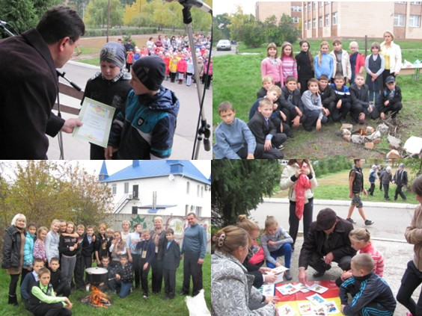

День працівників освіти.
Ранок 4 жовтня почався особливо. Двері школи прикрашали слова вітання для всіх працівників школи, святковий розпорядок дня. Учасники свята мали змогу познайомитися з гороскопом на сьогоднішній день, який налаштовував на позитивну хвилю. На протязі дня уроки читали старшокласники, а вчителі мали змогу в цей день відпочити душею, проводячи час в різних салонах:"Салон краси", "Салон гадання у Мольфарки", "Ретро салон" і т.д. Окрасою цього дня став святковий концерт, який підготували учні школи та подарували сердечка виготовлені своїми руками всім, хто є відданим своїй справі.
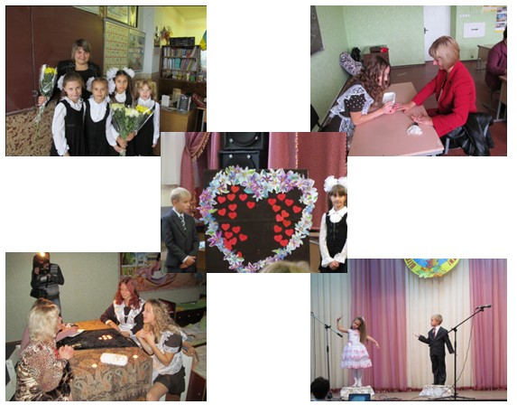

Фортуна посміхнулась
5 лютого для школярів старшої ланки день виявився надзвичайно цікавим, бо зібрала їх до актової зали школи інтелектуально-пізнавальна гра "Що? Де? Коли?". Учасниками були учні 9-А класу - команда "Чомучки", 9-Б класу - "Ерудит", 9-В класу - "Фантастична шестірка", 10-А класу - "Фортуна" та 10-Б класу - "Лідери". Гра була цікавою, а боротьба за місце в фіналі - запеклою. Та перемога знайшла своїх героїв. Ними виявилися члени команди "Фортуна" (10-А кл.).
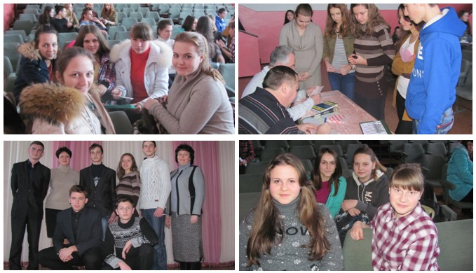
Брейн-ринг.
19 листопада в приміщенні районного Будинку дитячої та юнацької творчості відбувся правовий брейн-ринг "Підліток і право", в якому взяли участь 5 команд зі шкіл міста. Нашу школу представляла команда првознавців "Закон", яка і стала переможцем зустрічі. Учні школи вітають з перемогою нашу команду!
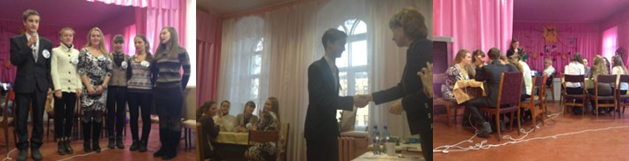
Щоденник.ua
Всеукраїнська безкоштовна освітня мережа "Щоденник.ua" формує унікальне електронне середовище для вчителів, учнів та їх батьків. Проект працює за підтримки Міністерства освіти і науки, молоді та спорту України, Інституту Інноваційних технологій і змісту освіти, регіональних адміністрацій, управлінь освіти. Метою проекту є об'єднання всіх педагогів, учнів та батьків України в єдину спільноту, модернізація навчального процесу та впровадження сучасних комп'ютерних технологій у школах.
Учні нашої школи з задоволенням реєструвалися в освітній мережі. Разом зі своїми вчителями вони на уроках будуть використовувати можливості "Щоденник.ua".
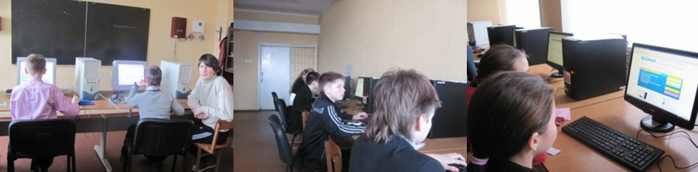

Працюємо над журналом асоціацій
Практичне втілення сугестивно-асоціативної технології навчання на уроках географії було використано вчителем Бутенко О.В. Створення "Журналу асоціацій. Країни світу" є використанням необмежених можливостей комп'ютера.
Застосування комп'ютерних технологій дозволяє сучасному педагогу озброїтися масою видів наочного матеріалу та засобами їх вивчення.

